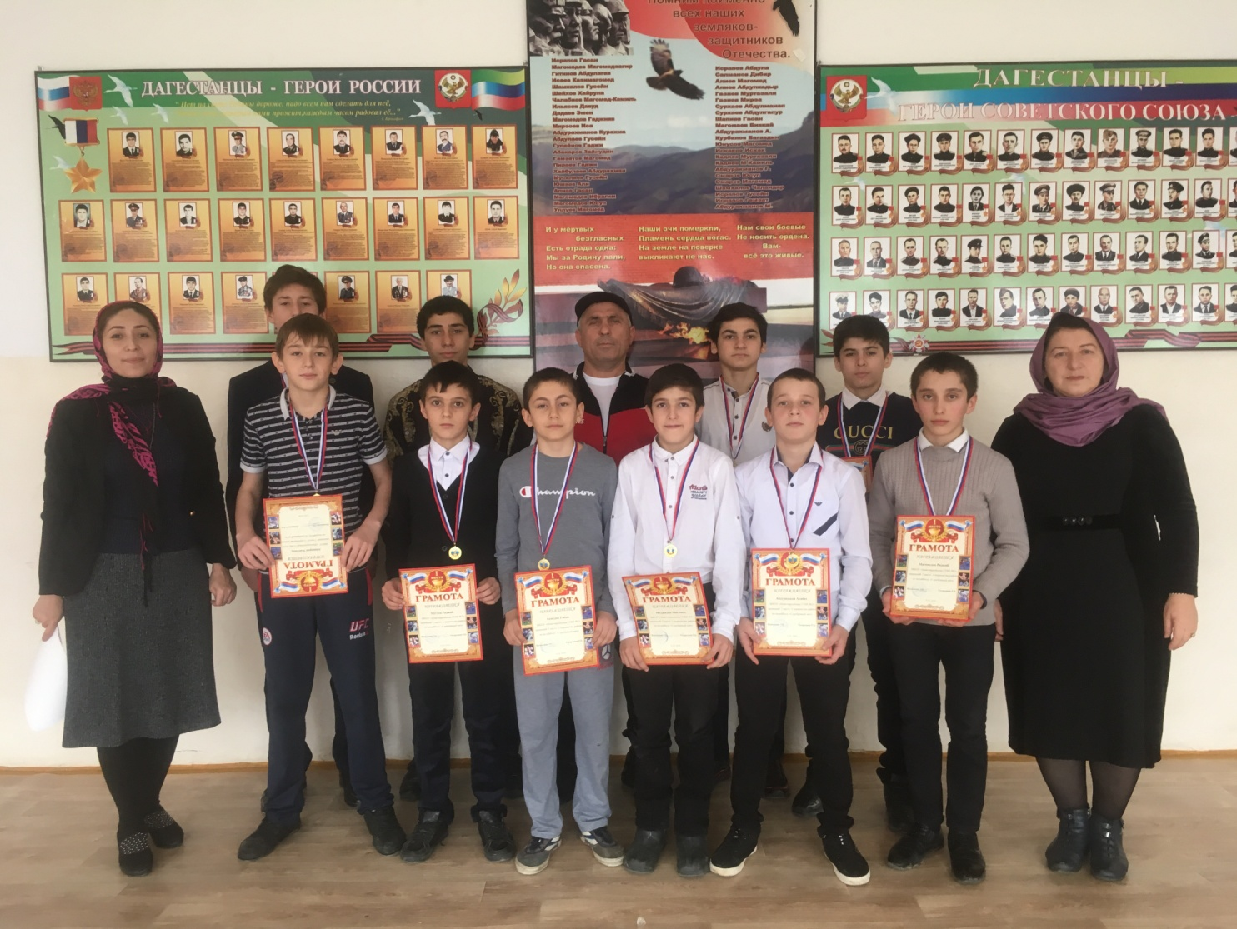

**Команда волейболистов МКОУ «Новочиркейская СОШ №2» заняла 1 место на первенстве района по волейболу «Серебряный мяч» Тренера-Сайпулаев Г. К. и Меджидов М-С. А.**